Rozpis zápasů – podzim 2019

A – mužstvo Okresní přebor
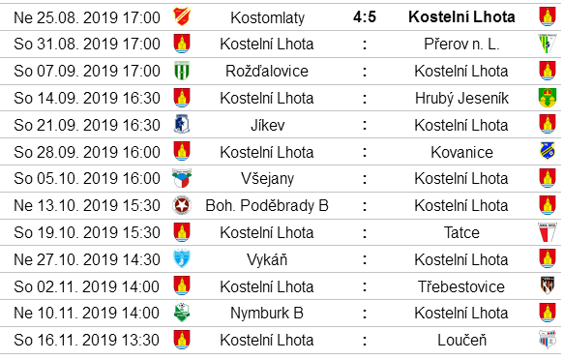

B – mužstvo IV.třída sk.A
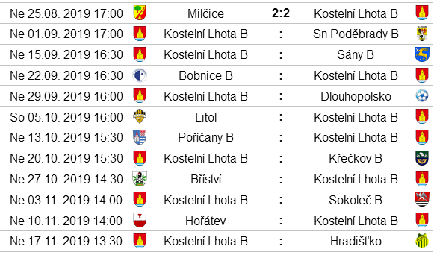

Starší žáci Okresní přebor
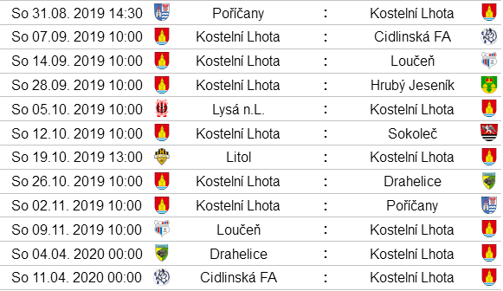

Starší přípravka A
Pondělí 2. 9. 2019 17:30 SK Kostelní Lhota - TJ Straky/SS Ostrá
Pondělí 9. 9. 2019 17:30 AFK Nehvizdy - SK Kostelní Lhota
Pondělí 16. 9. 2019 17:30 SK Kostelní Lhota - SOKOL Přerov n.L.
Pondělí 23. 9. 2019 17:30 Slovan Lysá n.L. - SK Kostelní Lhota
Pondělí 30. 9. 2019 17:30 SK Kostelní Lhota - FK Litol mládež žlutá
Pondělí 7. 10. 2019 17:00 Sokol Kostomlaty n.L. - SK Kostelní Lhota
Pondělí 14. 10. 2019 17:00 SK Kostelní Lhota - AFK Semice modrá
Pondělí 21. 10. 2019 17:00 AFK Milovice 09 - SK Kostelní Lhota
Pondělí 28. 10. 2019 16:30 SK Kostelní Lhota - AFK Sadská B
Pondělí 4. 11. 2019 16:30 SK Polaban Nymburk B - SK Kostelní Lhota

